План работы лагеря на 2 смену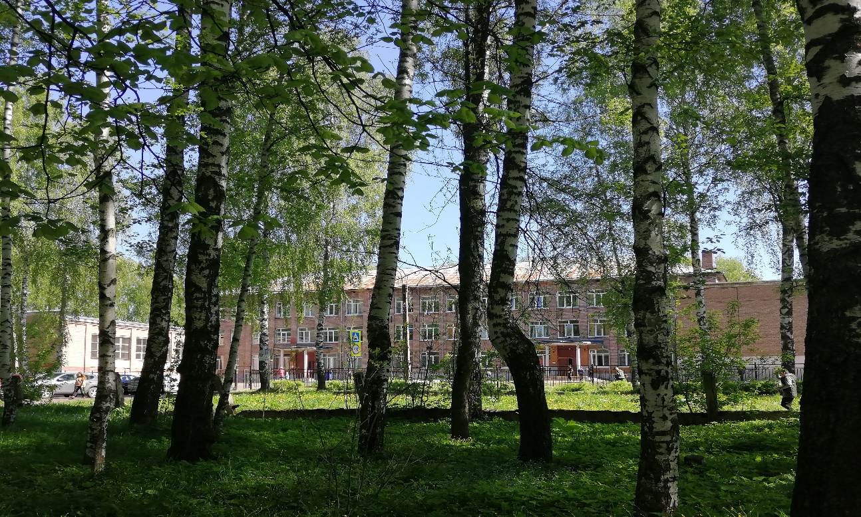
Уважаемые родители и дети!
2 смена будет организована на базе школы №77.
Сбор детей ежедневно на спортивной площадке школы №69,
в 8.30 зарядка, затем организованно идем в школу №77.
27 июня | Квест «Школа вежливости Бабы-Яги». Конкурс рисунков «Рисуем цветы»
28 июня | ДК Гамма Игровая развлекательная программа
29 июня | Поездка в «Леонардо-парк»
30 июня | ДК Гамма Мастер-класс. Конкурс стихов «Зелёный листок»
1 июля | Серебряная дискотека. Игры со скакалкой.
4 июля | Играем в конструкторы от музея Энштейна. Конкурс «Экологический герб Ярославского края»
5 июля | ДК Гамма Мастер-класс. Игры с мячом.
6 июля | Квест «День Мороженого».
7 июля | ДК Гамма Танцевально-развлекательная программа.
8 июля | Шоу мыльных пузырей.
Стоимость: за питание 700 рублей по квитанции.
Культмассовая программа 2000 рублей.
Для детей из многодетных семей, опекаемых и детей с ОВЗ питание бесплатно.
Начальник лагеря: Ольга Владимировна Хмарина 8(915)9815546
